отчёт по лабораторной работе №6

Гиршфельд Александр

Содержание

# 1 Цель работы

Ознакомление с инструментами поиска файлов и фильтрации текстовых данных. Приобретение практических навыков: по управлению процессами (и заданиями), по проверке использования диска и обслуживанию файловых систем

# 2 Выполнение лабораторной работы

Записал в file.txt названия файлов из /etc затем из ~ (рис. fig. 1).

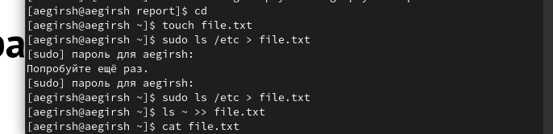

Рис. 1: запись в file.txt

Вывел все файлы с расширением .conf (рис. fig. 2).

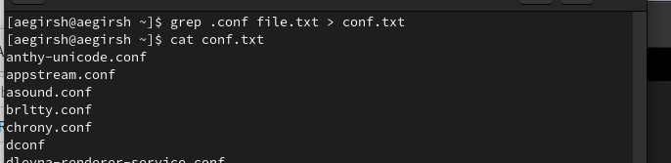

Рис. 2: .conf

Несколько способов узнать имена файлов, начинающиеся на с (рис. fig. 3).

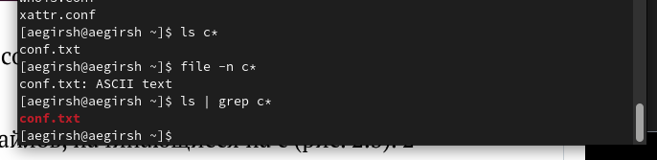

Рис. 3: имена файлов, начинающиеся на с

Вывел имена файлов из /etc, которые начинаются на h(рис. fig. 4).

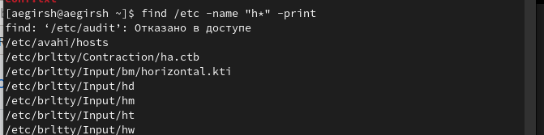

Рис. 4: /etc

Запустил в фоновом режиме записи в файл ./logfile (рис. fig. 5).

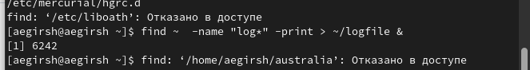

Рис. 5: запуск в фоновом режиме

Удалил ./logfile (рис. fig. 6).

Удаление ./logfile

Рис. 6: Удаление ./logfile

Запустил из консоли в фоновом режиме редактор gedit(рис. fig. 7)

в фоновом режиме gedit

Рис. 7: в фоновом режиме gedit

Узнал номер процесса gedit двумя способами, через ps и pgrep (рис. fig. 8).

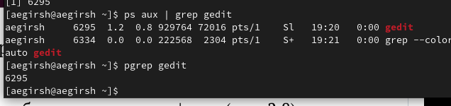

Рис. 8: ps и pgrep

Посмотрим man на команду kill(рис. fig. 9).

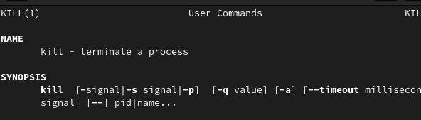

Рис. 9: мануал на команду kill

Завершил процесс командой kill (рис. fig. 10).

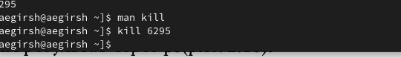

Рис. 10: kill

Посмотрим man к команде du, df(рис. fig. 11).

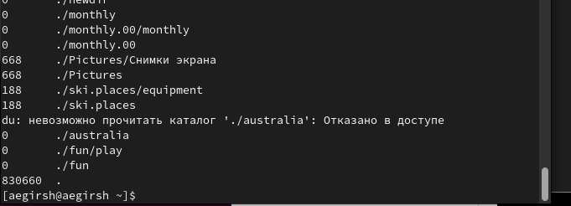

Рис. 11: du, df мануал

Выполнил команду df (рис. fig. 12).

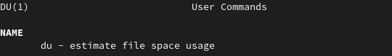

Рис. 12: df

Выполнил команду du(рис. fig. 13).

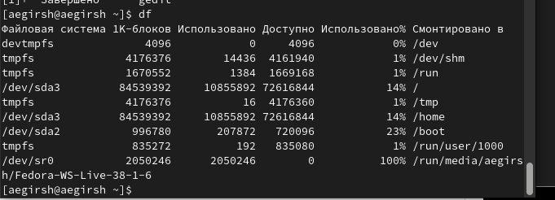

Рис. 13: du

С помощью find выведел подкаталоги каталога ~(рис. fig. 14).

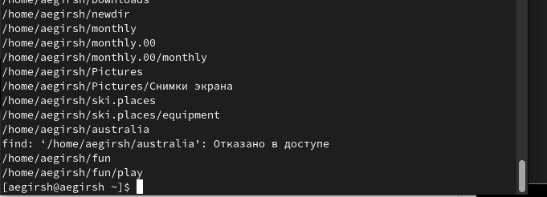

Рис. 14: Название рисунка

# 3 Ответы на контрольные вопросы

1. stdin, stdout, stderr.
2. перенаправляет вывод в новый файл, >> перенаправляет вывод в файл, добавляя содержимое в конце.
3. процесс — задача, выполняемая процессором; программа — команда для процессора.

# 4 Выводы

Ознакомился с инструментами поиска файлов и фильтрации текстовых данных. Приобрел практических навыков: по управлению процессами (и заданиями), по проверке использования диска и обслуживанию файловых систем